**Отчёт по ИДЗ № 4**

**Морина Ильи Олеговича**

**БПИ 215**

**Вариант 21**

**Сама задача:** 21. Задача об инвентаризации по рядам. После нового года в библиотеке университета обнаружилась пропажа каталога. После поиска и наказания виноватых, ректор дал указание восстановить каталог силами студентов. Фонд библиотека представляет собой прямоугольное помещение, в котором находится M рядов по N шкафов по K книг в каждом шкафу. Требуется создать многопоточное приложение, составляющее каталог. При решении задачи использовать метод «портфель задач», причем в качестве отдельной задачи задается составление каталога одним студентом для одного ряда. Примечание. Каталог — это список книг, упорядоченный по их инвен- 8 тарному номеру или по алфавиту (на выбор разработчика). Каждая строка каталога содержит идентифицирующее значение (номер или название), номер ряда, номер шкафа, номер книги в шкафу.

**Что использовалось:**

**Программа написана на языке C++ с использованием OpenCM.**

**Что было сделано ?**

1. **На вход принимаем кол-во книг из которых надо составить каталог и сами эти книги. Объект книги состоит из названия, ряда, номера шкафа и номера книги в шкафу.**
2. **Также на вход принимаем номер ряда по которому студенту надо составить каталог.**
3. **Сортировка книг происходит по названию сверху вниз от буквы A до Z.**
4. **Составление каталога по рядам происходит следующим образом: выбираем книги из основного (уже отсортированного) каталога с нужным нам рядом и добавляем в новый каталог.**

**Что требовалось ?**

**Использовать метод “портфель задач”**

**Если я правильно понял что это за метод, то я его реализовал, либо реализовал что-то похожее. Shared переменная это основной каталог (books), программа поделена на task’и.**

**Что сделал дополнительно ?**

**Провел замеры времени программы с использованием OpenCM и без нее. Тесты снизу:**

**C OpenCM.**

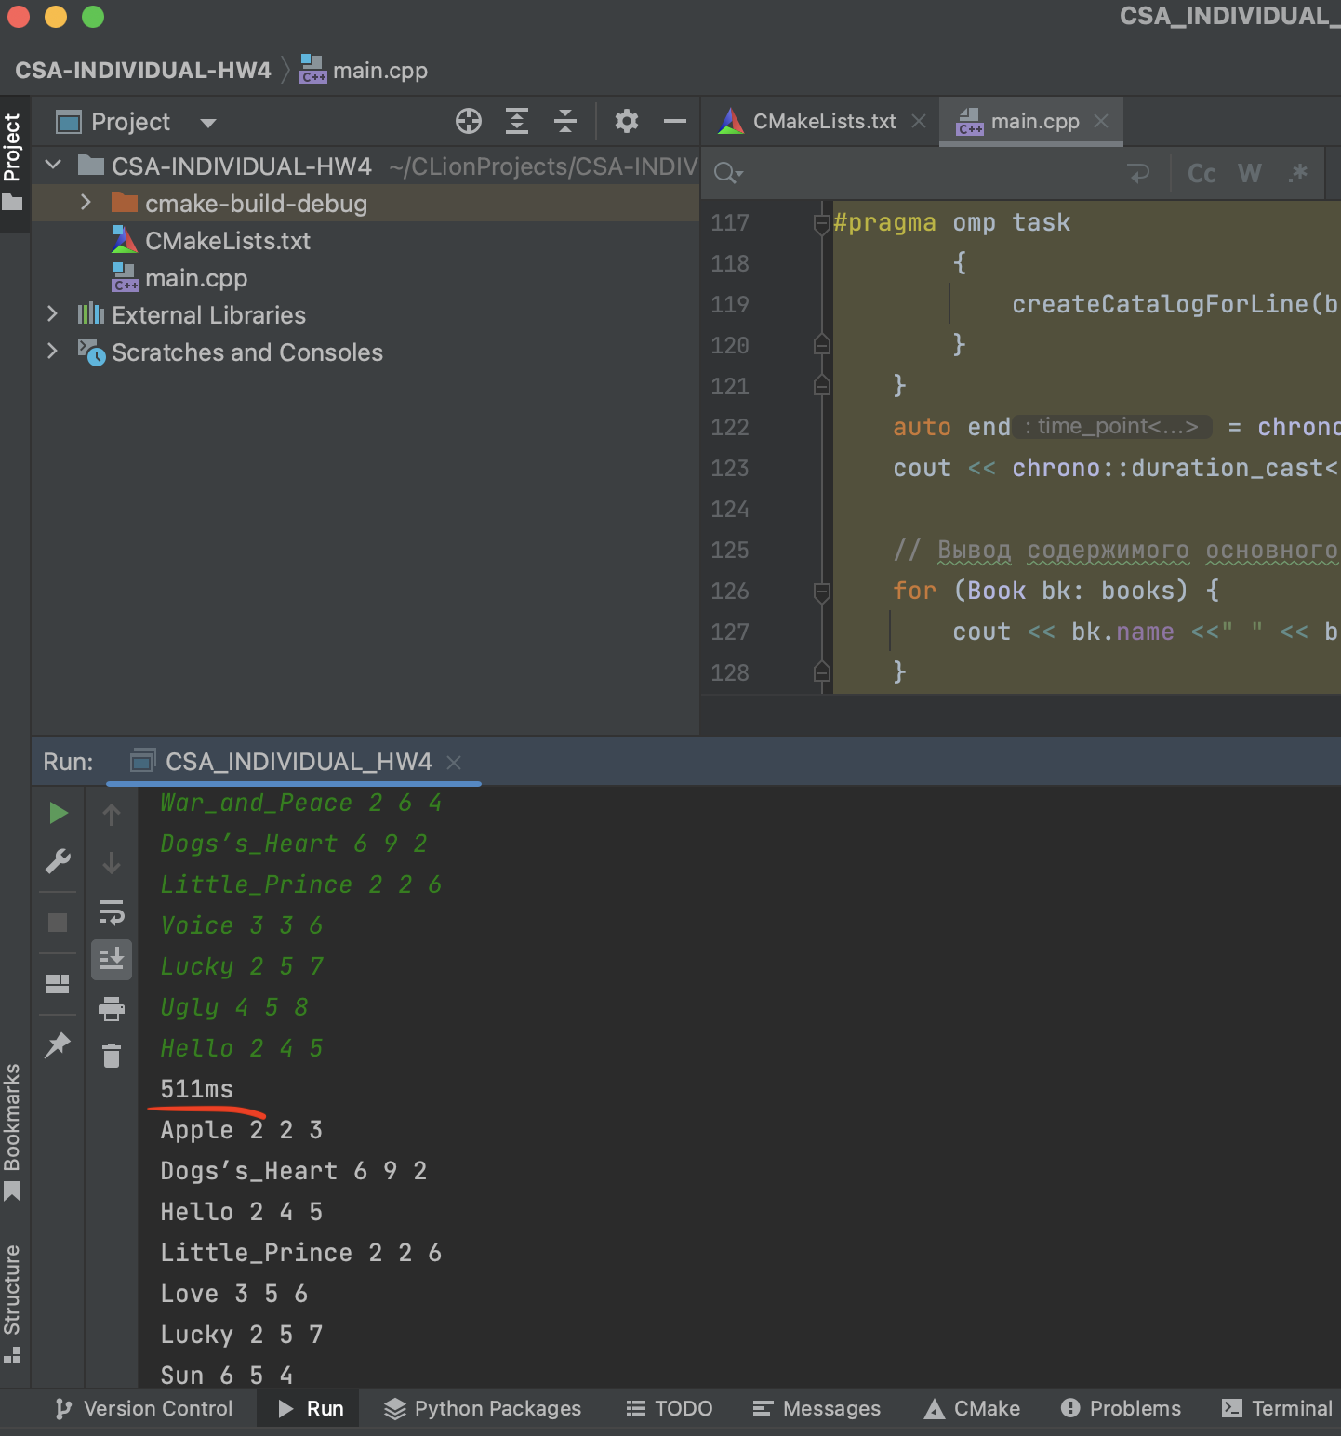

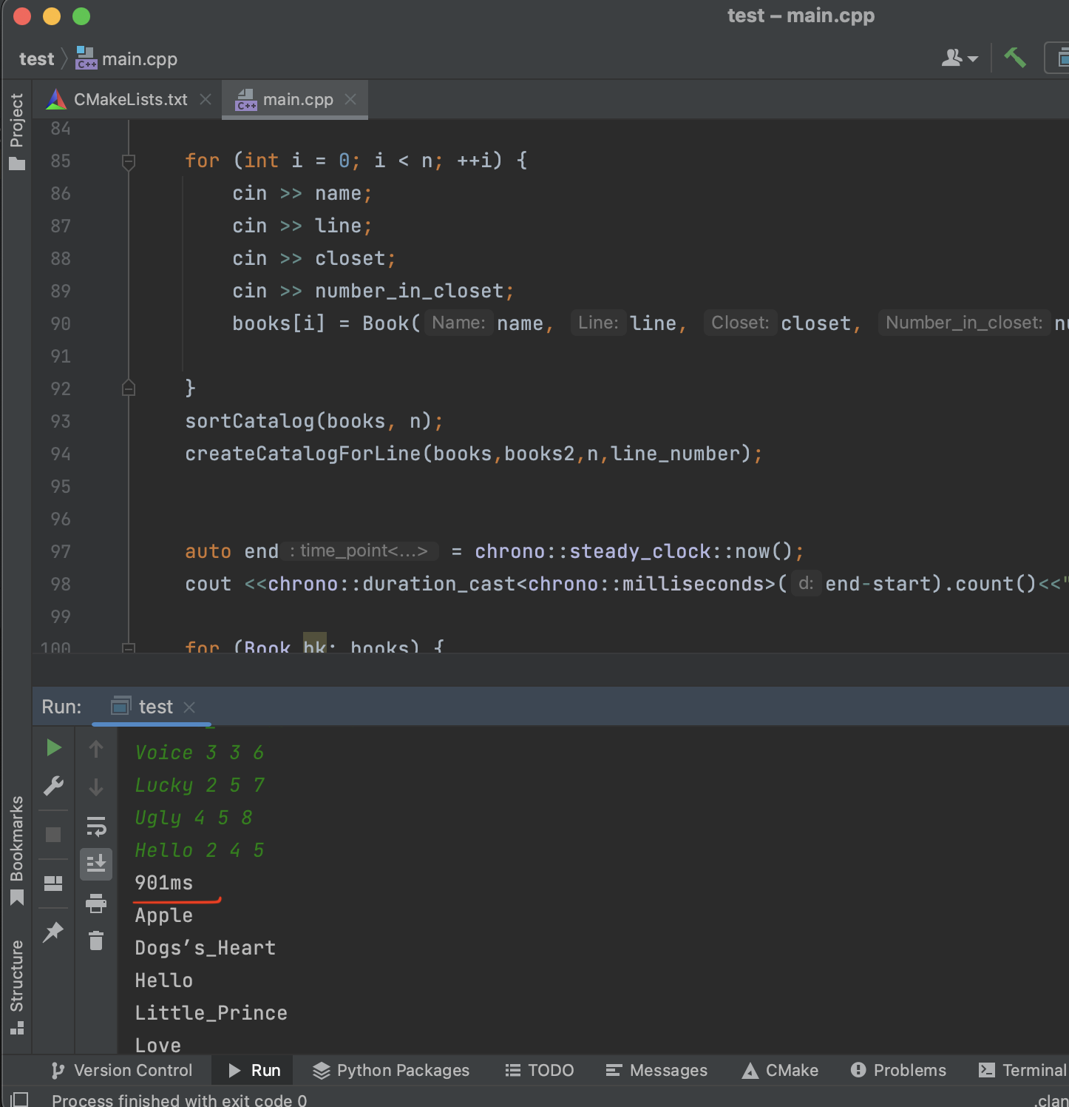

**Без нее.**

**Моя система:**

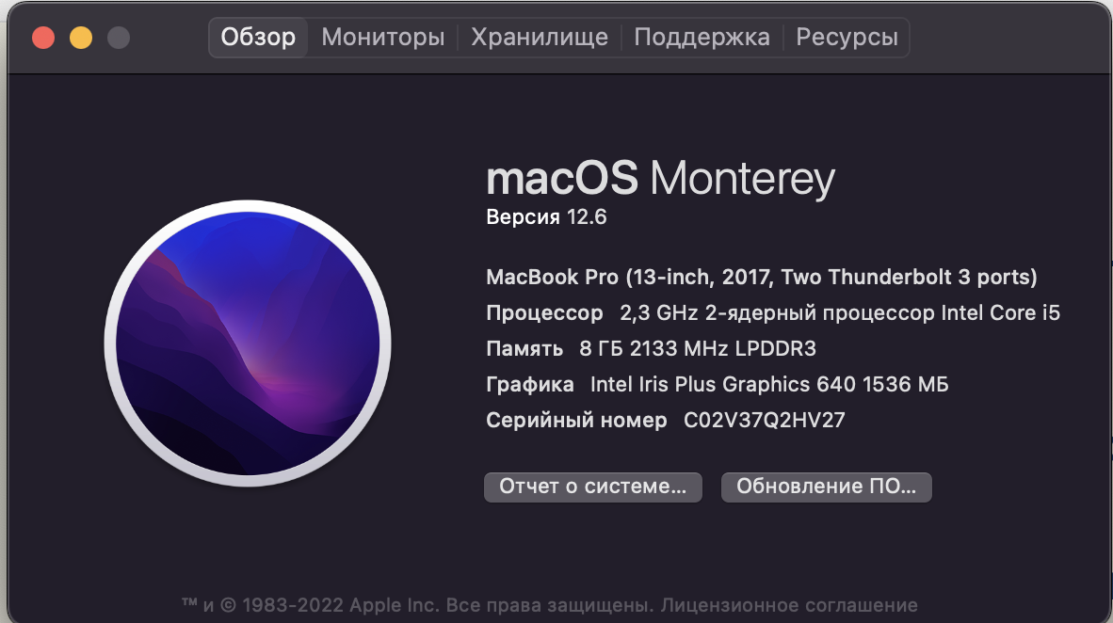

**Моменты под вопросом:**

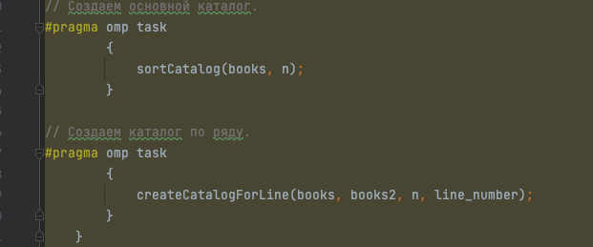

**creatCatalog зависит от sortCatalog, так как каталог по ряду строится из основного каталога, при этом при многочисленных тестах никаких ошибок или некорректных выводов не наблюдалось, хотя как по мне вместо второго task’a надо поставить taskwait.**

**Что не сделано:**

1. **Проверка ввода – программа работает только на корректных данных.**
2. **Не удаляются null значения в каталоге по ряду (по умолчанию ставится размер равный размеру основного каталога).**

**При создании программы автор опирался на критерии соответствующие оценке 5.**

**Для удобства проверки прикладываю тесты.**

**Заранее спасибо за проверку.**